VISITANDO
NOCHES 6nts Cusco

VIGENCIA
ENERO - DICIEMBRE 2026, ENERO - FEBRERO 2027
(Excepto Semana Santa, Fin de Año y días de Fiesta en Peru).

ITINERARIO

DIA 01: CUSCO – TRANSFER IN – CITY TOUR Y RUINAS ARQUEOLÓGICAS
(Considerar vuelos aéreos con llegada máxima a las 11:00 am.)
Recepción en el Aeropuerto de Cusco, en la cual le estará esperando la movilidad asignada para su traslado hacia el Hotel. Alimentación por cuenta del pasajero.

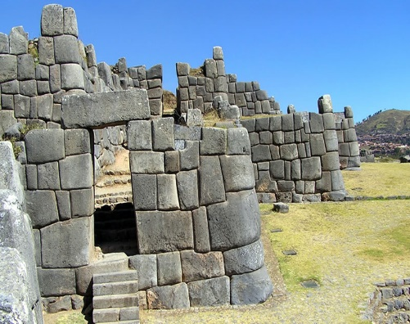
Entre las 12:50 y 13:20 hrs. recojo del hotel para comenzar con la visita a la ciudad y ruinas cercanas: el tour nos mostrará la impresionante ciudad colonial edificada sobre bases incas; visitaremos LA CATEDRAL, de estructura Renacentista y con finas pinturas de la “Escuela cuzqueña”, QORICANCHA, o Templo del Sol. Continuamos con la visita a las cuatro ruinas aledañas a Cusco: SACSAYHUAMAN (gran fortaleza ubicada a 5 Km. de la ciudad), QENQO (anfiteatro sagrado, centro de adoración al dios Puma, lugar donde se hacían sacrificios humanos), PUCAPUCARA (“fortaleza roja” debido a la tonalidad que adquiere sus rocas con la luz del crepúsculo) y TAMBOMACHAY (templo para rendir culto al agua). Retorno al hotel. Alojamiento en Cusco.

DIA 02: CUSCO – VALLE SAGRADO
Desayuno en el Hotel.
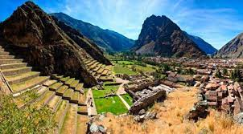
En la mañana, entre las 07:50 a 08:20 hrs. recojo del hotel para realizar nuestra visita al Valle Sagrado. Durante el recorrido visitaremos el pueblo de Pisac, pintoresco pueblo mestizo colonial, de la misma forma los Domingos se celebra la Misa en Quechua, luego visitamos en el trayecto los pueblos de Ccoya, Lamay, Calca y Urubamba. Almuerzo Buffet. Por la tarde la visita guiada del pueblo de Ollantaytambo, lugar donde se ubica el parque arqueológico de Ollantaytambo, gigantesco complejo agrícola administrativo social religioso y militar en tiempo de Tahuantinsuyo. Luego de un recorrido, continuaremos por el Pueblo de Chinchero, en la cual es un pueblo muy reconocido por su arte textil. Después, retornaremos hacia la Ciudad de Cusco. Alojamiento en Cusco.

DIA 03: CUSCO / AGUAS CALIENTES – MACHU PICCHU / CUSCO – TRANSFER OUT
Desayuno en el Hotel o Box breakfast (según horario de ingreso).
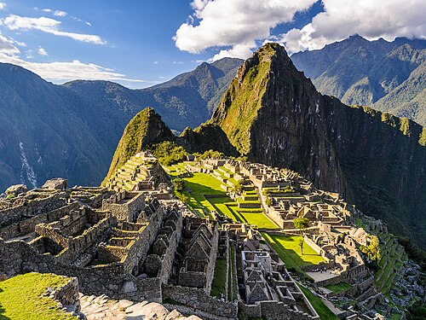
A la hora acordada, traslado a la estación de tren de Ollantaytambo para iniciar nuestro viaje hacia el pueblo de Aguas Calientes llegando nos dirigiremos a la estación Puente Ruinas, donde tomaremos los buses que nos llevarán a la Ciudad Perdida de los Incas, “Machu Picchu”, el más famoso ejemplar de arquitectura inca, fue descubierta en 1911. Disfrutaremos de una excursión guiada por las principales edificaciones de la ciudadela como: El Mirador, Templo de las Tres Ventanas, El Intihuatana, La Plaza Principal, etc. Al finaliza este recorrido tomaremos el bus de bajada hacia la ciudad de Aguas calientes donde almorzaremos en un restaurante local. Por la tarde salida en tren con destino a Cusco. Llegada a Cusco y traslado al hotel. Alojamiento en Cusco.

DIA 04: CUSCO – MONTAÑA DE COLORES
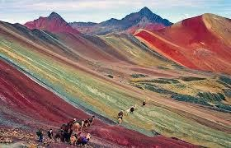
Muy temprano por la mañana aproximadamente a las 4 a.m., recojo del hotel para comenzar nuestro recorrido con dirección a las faldas del nevado Ausangate, cuando llegamos a nuestro destino, tomaremos nuestro desayuno, y luego de una breve charla con los pasajeros comenzaremos nuestra caminata con un guía profesional quien les explicara las diferentes costumbres y el misticismo que oculta la codillera andina y el poblador quechua que vive en este sitio. Al medio día tendremos un pequeño descanso para tomar nuestro box lunch. Por la tarde retorno a sus respectivos hoteles.

DIA 05: CUSCO – MARAS Y MORAY
Desayuno en el hotel.
En la mañana, entre las 07:50 a 08:20 hrs. recojo del hotel para realizar nuestras visitas:
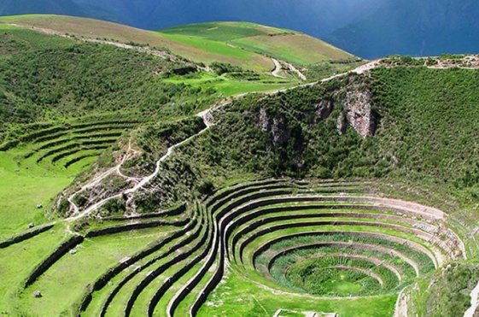
Recojo del hotel para realizar nuestra visita Maras y Moray. Explore dos de los paisajes más emblemáticos del Valle Sagrado. Iniciaremos el recorrido hacia Moray, un complejo agrícola inca ubicado a 3,500 m s. n. m., famoso por sus andenes circulares que funcionaron como un laboratorio de adaptación de cultivos debido a sus diferentes microclimas. Continuaremos hacia el pintoresco pueblo de Maras, conocido por su arquitectura colonial y hermosas vistas panorámicas. Luego visitaremos las impresionantes Salineras de Maras, un conjunto de más de 3,000 pozas de sal natural utilizadas desde la época preinca. Desde los miradores apreciará la impactante geometría del lugar y podrá conocer el proceso tradicional de extracción de sal. Retorno a Cusco por la tarde. Alojamiento en Cusco.

DÍA 06: CUSCO – LAGUNA HUMANTAY
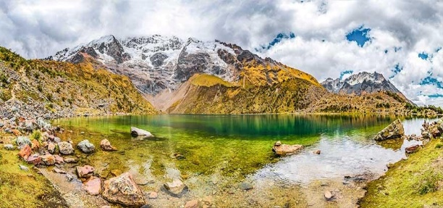
Nuestra aventura rumbo hacia la Laguna Humantay (4200 m.s.n.m.) comienza con el recojo de su hotel a las 4:00 a.m., para dirigirnos aprox. por 4 horas hacia Soraypampa (3850 m.s.n.m.). Aquí disfrutaremos de un desayuno antes de subir a la laguna. Luego, comenzamos a ascender por una pampa con hermosas vistas por aproximadamente 1 hora y media, si el cielo se encuentra despejado tendremos la oportunidad de apreciar desde lejos los imponentes Apus de Salkantay y Humantay. La caminata está considerada entre un nivel fácil a moderado, pero todo el esfuerzo será recompensado con una vista mágica de la laguna. Ahí dispondremos de tiempo suficiente para tomarnos fotos, realizar una breve ofrenda a los Apus, los más intrépidos si lo desean podrán nadar en la laguna. Después comenzamos nuestro descenso hacia Soraypampa, donde nos espera un delicioso almuerzo, y luego tomaremos nuestro transporte de retorno a la ciudad imperial del Cusco, llegando a las 6 de la tarde aprox. Alojamiento en Cusco.

Dia 07: CUSCO – DIA LIBRE – TRANSFER OUT
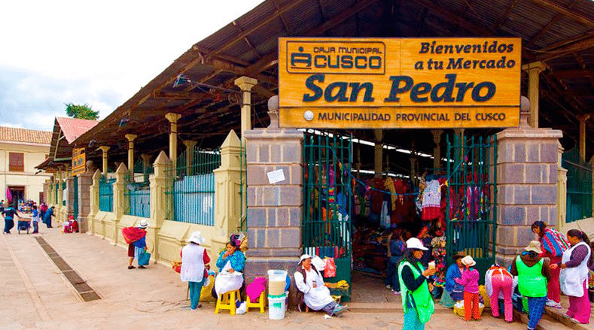
Desayuno en el Hotel.
Disfrute de un día libre en la ciudad del Cusco, podrá visitar tradicionales mercados artesanales como San Pedro, Centro Artesanal Cusco o las coloridas tiendas de San Blas, ideales para adquirir recuerdos hechos a mano: textiles andinos, prendas de alpaca, cerámica, joyería en plata y productos locales. Cusco ofrece una amplia variedad de artesanías y productos típicos que representan la riqueza cultural de los Andes, convirtiendo esta jornada en una excelente oportunidad para llevarse un recuerdo especial del viaje. A la hora oportuna, recojo en el Hotel y traslado al Aeropuerto.

FIN DE NUESTROS SERVICIOS

SERVICIOS INCLUIDOS | SERVICIOS NO INCLUIDOS
- Traslados de llegada y salida en Cusco.  - 06 noches de alojamiento en Cusco con desayunos.  - City Tour y Ruinas Arqueológicas.  - Tour Valle Sagrado de los Incas, con almuerzo.  - Tour Ciudadela de Machu Picchu, con almuerzo en Aguas Calientes.  - Viaje en Tren Turístico ‘Expedition de Peru Rail’ o ‘The Voyager de Inca Rail’.  - Tour Montaña de Colores con desayuno y almuerzo.  - Tour Maras y Moray.  - Tour Laguna Humantay con desayuno y almuerzo.  - Servicios compartidos con guiado profesional español o inglés.  - Entradas a los atractivos incluidas. |  | - Boleto aéreo Origen – Destino  - Seguro Médico internacional  - Cualquier servicio no mencionado como incluido

NOTA:
Agregar SUPLEMENTO de $37.00 dólares por persona en temporada alta (de mayo a agosto), este suplemento aplica para Tren Turista, Tren Panorámico y Tren Panorámico Superior.
Si desea el servicio en Tren Panorámico, se debe de agregar $55.00 dólares por tramo y por persona.
Si desea el servicio en Tren Panorámico Superior, se debe de agregar $73.00 dólares por tramos y por persona.

PRECIOS EN USD POR PASAJERO.
ENERO - DICIEMBRE 2026, ENERO - FEBRERO 2027
(Excepto Semana Santa, Fin de Año y días de Fiesta en Peru).
Suplemento Obligatorio Temporada Alta (mayo a Agosto 37usd por pasajero)

CAT* | HOTELES | DOBLE | TRIPLE | SIMPLE | CHD
2* | Inka Andina (estándar) | USD 752 | USD 750 | USD 808 | USD 594
3* | Hotel Ankara Cusco (estándar) | USD 832 | USD 831 | USD 801 | USD 528
2* | Hatun Wasi (Standard) | USD 842 | USD 835 | USD 957 | USD 680
3* | Hotel Cusco Plaza I & II(Nazarenas) (estándar) | USD 856 | USD 848 | USD 978 | USD 692
3* | Hotel Emperador Plaza (Standard) | USD 862 | USD 843 | USD 1.035 | USD 687
3* | Hotel San Agustín International (standard) | USD 927 | USD 877 | USD 1.213 | USD 722
3* | Hotel Terra Andina (Standard) | USD 953 | USD 934 | USD 1.221 | USD 778
3* | Hotel Tierra Viva Cusco Centro (Standard) | USD 978 | USD 989 | USD 1.241 | USD 835
3* | Hotel San Agustín El Dorado (standard) | USD 978 | USD 926 | USD 1.315 | USD 770
4* | Hotel San Agustín Plaza (standard) | USD 1.012 | USD 948 | USD 1.382 | USD 792
4* | Hotel José Antonio Cusco (Standard) | USD 1.021 | USD 1.019 | USD 1.399 | USD 863
3* | Hotel Casa Andina Standard Cusco San Blas (Tradicional) | USD 1.044 | USD 1.044 | USD 1.399 | USD 888
3* | Hotel Casa Andina Standard Cusco Catedral (Tradicional) | USD 1.085 | USD 1.085 | USD 1.483 | USD 931
4* | Hotel Sonesta (standard) | USD 1.077 | USD 1.103 | USD 1.513 | USD 947
4* | Hotel Hilton Garden Inn Cusco (Superior) | USD 1.133 | USD 1.097 | USD 1.623 | USD 941
4* | Hotel Costa del Sol Wyndham Cusco (Standard) | USD 1.151 | USD 1.078 | USD 1.567 | USD 922
3* Sup | Hotel Casa Andina Standard Cusco Plaza (Tradicional) | USD 1.160 | USD 1.160 | USD 1.633 | USD 1.006
5* | Hotel Casa Andina Premium Cusco (Superior) | USD 1.264 | USD 1.264 | USD 1.801 | USD 1.108
5* | Antigua Casona San Blas Boutique (Tradicional) | USD 1.507 | USD 1.416 | USD 2.191 | USD 1.260
5* | Aranwa Cusco Boutique Hotel (Clásica) | USD 1.609 | USD 1.431 | USD 2.577 | USD 1.275
5* | Hotel Palacio del Inka, A Luxury Collection (Classic) | USD 1.891 | USD 1.818 | USD 3.141 | USD 1.275
5* | Hotel Casa Cartagena (LP Suite) | USD 1.890 | USD 1.680 | USD 3.139 | USD 1.680
5* | Hotel La Casona - Inkaterra (Patio) | USD 2.400 | USD 2.819 | USD 4.159 | USD 2.664

CONDICIONES GENERALES:
Todas nuestras tarifas son sujetas a disponibilidad y cambio.
Tarifas no válidas para grupos, no incluyen gratuidades
Se considera INF (infante) a niños menores de 02 años 11 meses, no pagan por ningún servicio, y no tienen derecho a alimentación, cama ni asiento en los tours.
Se considera CHD (child) a niños desde 03 años hasta 10 años 11 meses, tienen una tarifa especial y comparten habitación con sus padres.
Mayores de 11 años considerados como adultos.
Menores de edad deben viajar con algún documento de identidad.
Tarifas no aplican para feriados, semana santa, fines de semana largo, fiestas patrias, navidad o año nuevo.

INFORMACION IMPORTANTE Y CONDICIONES GENERALES

RESPONSABILIDADES
Los servicios prestados por Vimexport son terrestres (incluyendo, en caso de que el circuito lo indique, tramo aéreo/autobús/ Ferry/ crucero operado por las compañías de línea regular correspondientes). Se inician en el momento en el que el cliente recibe el primer servicio previsto de nuestra compañía (siempre tras trámites fronterizos y aduaneros) y finalizan en el momento en el que el cliente recibe el último servicio previsto (traslado, desayuno o el que correspondiera según paquete adquirido). Vimexport SAS no es responsable por las consecuencias o circunstancias derivadas de servicios no brindados por nuestra compañía (problemas aéreos, deterioro o pérdida de equipajes en vuelos, problemas en aduanas/fronteras o de documentación).
Vimexport SAS no se hará responsable de los objetos o bienes materiales perdidos u olvidados por el pasajero durante el circuito, como tampoco se hará responsable en caso de deterioro o daño de objetos o bienes materiales pertenecientes a terceros.
En general ningún servicio que no conste como incluido en el programa, contrato o información que se le entrega al viajero. Tasas de Aeropuerto, tasas de embarque en cruceros, visados, impuestos de entradas y salidas a países, propinas voluntarias (que, en algunos destinos como, América, Sur América, que llevará especificados en su bono, es obligatoria y deben ser abonadas directamente en destino y/o voluntariamente según sea el caso y destino)
Las erratas o variaciones que se detecten tras la publicación de este catálogo serán avisadas a nuestros tours operadores y corregidas en la documentación enviada para cada reserva, si usted adquiere el circuito. La adquisición de cualquiera de nuestros circuitos implica el conocimiento y aceptación de las mismas.

EL ORDEN DEL ITINERARIO
El orden del itinerario puede ser variado por motivos climáticos o operativos manteniendo siempre el mismo contenido del programa sin previo aviso, incluyendo cambios en el orden de las visitas por razones operativas, localización de hotelería, horarios de apertura y cierre de monumentos o lugares culturales.

HOTELES

- Nuestros hoteles están cuidadosamente elegidos y seleccionados, Proponiendo siempre distintas opciones de hoteles céntricos y modernos según el gusto de cada pasajero.
- La ubicación de nuestros hoteles está elegidos a base de una buena comunicación con el centro de las ciudades visitadas
- Las habitaciones son básicamente dobles, de dos camas o cama matrimonial y disponen de baño/ducha privados.
- Los hoteles finales (de los previstos indicados) serán informados según detalle de correo de confirmación enviado
no aceptara cambio de hotelería una vez el pasajero/s este en destino, salvo sea de fuerza mayor.
- La Clasificación de todos los hoteles previstos es según las normas del Ministerio de Turismo del país visitado.
- Habitación triple en la mayoría de los hoteles, la cama supletoria para la tercera persona no es de igual tamaño y comodidad.

TRAMOS AÉREOS, AUTOBUSES, TRENES,
Los circuitos que incluyen tramos en Trenes, Vuelos domésticos, autobuses, lanchas están sujetos a un número de plazas limitadas. Si en el momento de realizar la reserva no existieran plazas disponibles, se podrá ofrecer disponibilidad en otro horario, clase o distinta compañía. En estos casos, los itinerarios podrían verse alterados existiendo la posibilidad de pérdida de alguna visita incluida.
Los circuitos que incluyan entradas a sitios de interés como Machu Picchu , están sujetas aforo por tal motivo se exige un deposito inicial para garantizar las entradas y trenes para esta excursión, los itinerarios de entradas a la zona estarán sujetos a disponibilidad al momento de reservar y realizar la emisión del servicio.
TRASLADOS DE LLEGADA Y SALIDA
Durante el traslado de llegada la espera gratuita incluida es de 90 minutos en el aeropuerto, a contar desde la hora de aterrizaje del vuelo. Deberá facilitarse número de contacto del pasajero previamente en la reserva para facilitar el contacto con el personal del aeropuerto.
Los traslados aeropuerto/hotel/aeropuerto son realizados por personal local por lo que no están garantizados en español (traslados de llegada y salida o traslados para vuelos contemplados en su circuito), para cualquier problema o necesidad contacte a su asistente de habla hispana o al número de emergencias por favor. El equipo estará encantado de ayudarle
En caso de retraso, pérdida de conexión o llegada en un vuelo diferente al previsto es imprescindible que contacte a la mayor brevedad posible con el teléfono de emergencia
En aquellos casos en que se soliciten noches adicionales, sean pre o post tour, el traslado de salida o llegada estará igualmente incluido sin cargo adicional, en la mayoría de los programas, y siempre que las noches adicionales hayan sido reservadas e incluidas en su programa de viaje y estén pegadas al inicio o fin de un tour

ASISTENCIA 24 HORAS
Vimexport SAS pone a disposición del cliente un teléfono 24 horas de uso exclusivo durante los días de viaje, número de emergencias 24/7: +573214107702 WhatsApp/llamada. Además, antes de su llegada a Estambul, un representante local se pondrá en contacto con usted a través de WhatsApp para darle detalles sobre su llegada y agendar un encuentro en el lobby del hotel, donde le informaran de recomendaciones generales del viaje, horarios confirmados para las visitas, nombre de su guía/as y podrá resolver cualquier duda o pregunta. El asistente le enviara la información de horarios y orden de visitas a través de WhatsApp. Si no recibe ninguna comunicación, por favor contáctenos a través del número de emergencias vía WhatsApp.

POLITICA DE CANCELACION
Los gastos de gestión y los gastos de anulación si se hubieran producido sea cual fuere la fecha de salida y una vez que el viaje hubiera sido confirmado por parte de Vimexport SAS. Los gastos de gestión facturados por Vimexport serán de (20 USD) por expediente.
No se aplica penalidad para las Cancelaciones de reservas realizadas por motivos de fuerzas mayores debidamente justificadas y demostrables, tenga en cuenta que la cancelación de boletos aplicara políticas y penalidad según aerolínea, para emisiones de entradas a sitios de interés una vez emitida estas no son reembolsables.
- Se aplicaría una penalidad del 50 % para cancelaciones realizadas en 15 días antes de la fecha del viaje.
- Se aplicaría una penalidad del 75% para cancelaciones realizadas en 7 días antes de la fecha de viaje.
- Se aplicaría una penalidad del 100% para cancelaciones realizadas en menos de 7 días antes de la fecha de viaje
RECLAMACIONES
En el caso de considerar que exista algún incumplimiento de los servicios contratados a Vimexport SAS rogamos soliciten a nuestro guía acompañante o corresponsal una nota escrita que señale dicho incumplimiento. En el caso de que por cualquier motivo esto no fuera factible, rogamos se nos informe con la mayor premura posible sobre el incumplimiento para tratar de buscar una resolución urgente al mismo. Si no se ha cumplido este aspecto, en el caso de reclamación posterior, la carga de la prueba de los acontecimientos que se reclamen corresponderá al consumidor. Vimexport SAS garantiza la contestación a la totalidad de los escritos o reclamaciones que se reciban en los 20 días posteriores a la fecha de finalización del viaje, dirigidos a través de la agencia de viajes que realizó la venta. Vimexport SAS no atenderá reclamaciones que se reciban con posterioridad a la fecha señalada, dada la dificultad existente para realizar las averiguaciones pertinentes transcurrido un dilatado período de tiempo.
LAS PROPINAS
La propina es una costumbre común en la región del medio oriente y forma una parte de la ganancia de los trabajadores del sector, nuestros circuitos no Incluyen las propinas correspondientes a su viaje, sin embargo, está indicado en cada itinerario el monto a pagar de propinas que serían divididas entre (guías-Conductores-Maleteros-Camareros) que les prestan servicios a lo largo de su estancia y debe ser pagada a su llegada o a lo largo del viaje

NUESTROS VIAJES INCLUYEN:
- Asistencia de habla hispana y traslados a la llegada, de la salida y durante las visitas.
- Estadía según categoría del hotel en régimen de comidas reservado.
- Transporte con aire acondicionado.
- Guía de habla español.
- Visitas y entradas, según indicado en el programa elegido

NUESTROS VIAJES NO INCLUYEN:
- Boletos aéreo Origen – Destinos
- Boletos aéreos domésticos a menos que se especifique como incluido
- Seguro médico International
- Extras personales.
- Seguros.
- Propinas.
- Comidas extras y bebidas.
- Visados.
- Impuestos de Fronteras o Aeropuertos.
- Entradas o comidas no mencionadas en los circuitos.
- Todo aquello que no figura en el tema “Los precios incluyen los siguientes servicios: -”.

CONTACTOS:
SALES & OPERATIONS - Yiset Langebeck
RESERVAS: reservas@vimexport.com
Movil/Wasap atencion al cliente +573046666754
GRUPOS: gerencia@vimexport.com
GENERAL MANAGER: Fredy Almeciga
Gerencia@vimexport.com
TELEFONO: +573214107702

POLÍTICA DE NIÑOS:
0- 6 años: gratis compartiendo la habitación con 2 adultos.
7- 11 años pagan el 50% compartiendo la habitación con 2 adultos.
12 años o más pagan como adulto.

CONDICIONES DE PAGOS DE SERVICIOS
El pago del 100 % de la totalidad de los servicios se efectuará 45 días antes de la Llegada de los clientes.
Métodos bancarios de pago:
Todo pago se efectuará por transferencia bancaria y/o depósito Bancario en pesos colombianos al cambio TRM del Dia vigente.
Todo Pago no presencial por nuestra pasarela de pagos (TC-TD..)tendrá un recargo del 5% sobre el valor de la autorización
Todo Pago ACH a nuestra cuenta en USD de Cta. a Cta. Del mismo banco Global 66 no tendrá Cargo
Todo Pago en USD a través de Swif a nuestra Cuenta USD tendrá un recargo de 10USD.

DATOS BANCARIOS NACIONAL
Banco: Bancolombia
N° cuenta: 03460269121
Tipo de cuenta: Ahorros Pesos Col
NIT:900482212-7
Titular de la cuenta: VIMEXPORT SAS.

DATOS BANCARIOS ENTRE CUENTAS USD GLOBALL 66
ID-@FREDYCO001

DATOS BANCARIOS CUENTA USD PARA DEPOSITOS INTERBANCARIOS SWIFT CON CARGO 10USD.
Account Holder Name: VIMEXPORT SAS
Account Number: 8333117980
Routing Number: 026073150
Swift / BIC: CMFGUS33
Bank Name: Community Federal Savings Bank
Bank Address: 810 Seventh Avenue, New York, NY 10019, US

- Después de efectuar el pago, por favor, envíar por correo la copia del comprobante Y/o Swift del Banco al correo: Contacto para pagos: reservas@vimexport.com

